МДОУ «Детский сад №2 Сонковского района
Тверской области»
Сценарий развлечения в средней группе
"Смех - да и только"

Подготовили и провели воспитатели Войнова Л.Е., Журавлёва В.В.

Цель: Развивать у детей положительный эмоциональный настрой, чувство юмора, учить снимать психологическое напряжение.
Задачи:
1. Сплотить детей группы.
2.. Развивать чувство юмора у детей.
3. Способствовать детской активности.
Ход мероприятия:
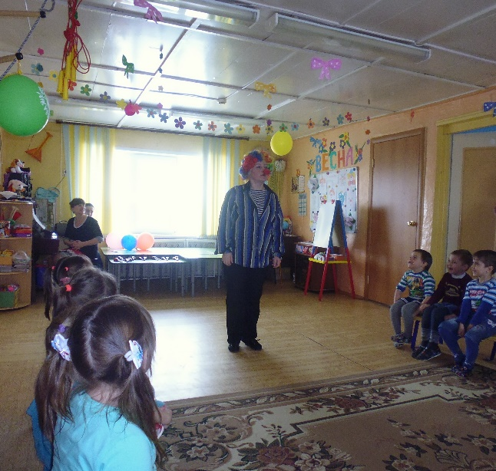
Ведущий (клоун Клёпа)

1-ое апреля Всемирный день веселья,
Танцев, песен, добрых шуток,
Остроумных прибауток!
Ребята, а вы хотите повеселиться? Тогда выходите все ко мне и повторяете движения за мной:
(дети делают большой круг)
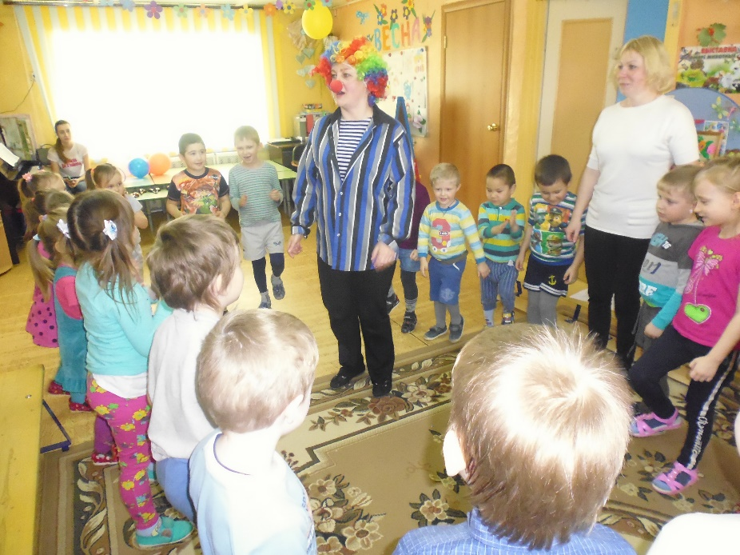
Мы- веселые мартышки,
Мы играем громко слишком.
Мы в ладоши хлопаем, мы ногами топаем,
Надуваем щечки,
Скачем на носочках
И друг другу даже
Язычки покажем.
Дружно прыгнем к потолку,
Пальчик поднесем к виску,
Оттопырим ушки,
Хвостик на макушке.
Шире рот откроем,
Гримасы все построим.
Как скажу я цифру «три» - все с гримасами замри!
(Дети должны совершать движения, которые произносит воспитатель.)
Клёпа: Ну, а теперь присядьте на свои места. Ну, как вам понравилось играть? А что вы еще любите?
Прошу тех, кто любит игры и шутки, говорить громко - Я
И так! - Кто любит игры? - Кто любит мультики? Жевательные резинки? Стирательные резинки? Корзинки? Пирожное? Мороженое? Шоколад? Мармелад? Клад? А подзатыльники? Кто любит загорать? Кто любит орать? Купаться в грязной луже? Кто не моет уши? Петь и танцевать? А как летать?
Ну, что ж, тогда поиграем, детвора!
Привезла я вам друзья, шары –
Все сюрпризами полны!
В красном шаре спрятан смех,
В синем – песенка для всех!
В желтом – игра от веселушки,
А в розовом шаре игр и шуток не счесть
Можем до утра шалить здесь!
Клёпа: Красный шарик мы возьмем и смеяться все начнем!
Игра «Кто кого пересмеёт?»
(дети вместе смеются)
Клёпа: Ой, кажется к нам кто-то идет в гости?
Входит грустная Баба Яга, плачет.
Б. Я: Ой, здравствуйте, ребятушки! Да как весело - то у вас. А у меня -то жизнь не сладкая, очень даже горькая.
Клёпа: Да что-стряслось-то?
Б. Я: Завелись у меня в избушке скука тоскливая, тоска скучная, Грусть печальная, да печаль грустная. И вот мы в избушечке то плачем, то рыдаем.
Клёпа: Ну, хватит сырость то разводить. А то у нас не день смеха получается, а день плача
Б. Я: Ребятушки, помогите, спасите нас, избавьте от этой нечисти!
Клёпа: Да мы тебя в миг развеселим. Тоска, скука, грусть и печаль лопнут от злости.
Клёпа: В синем шаре песенка для всех!
Где песенка льется – там весело живется!
Б.Я. А я петь – то не умею. Поможете мне?
Песня «Вместе весело шагать по просторам»
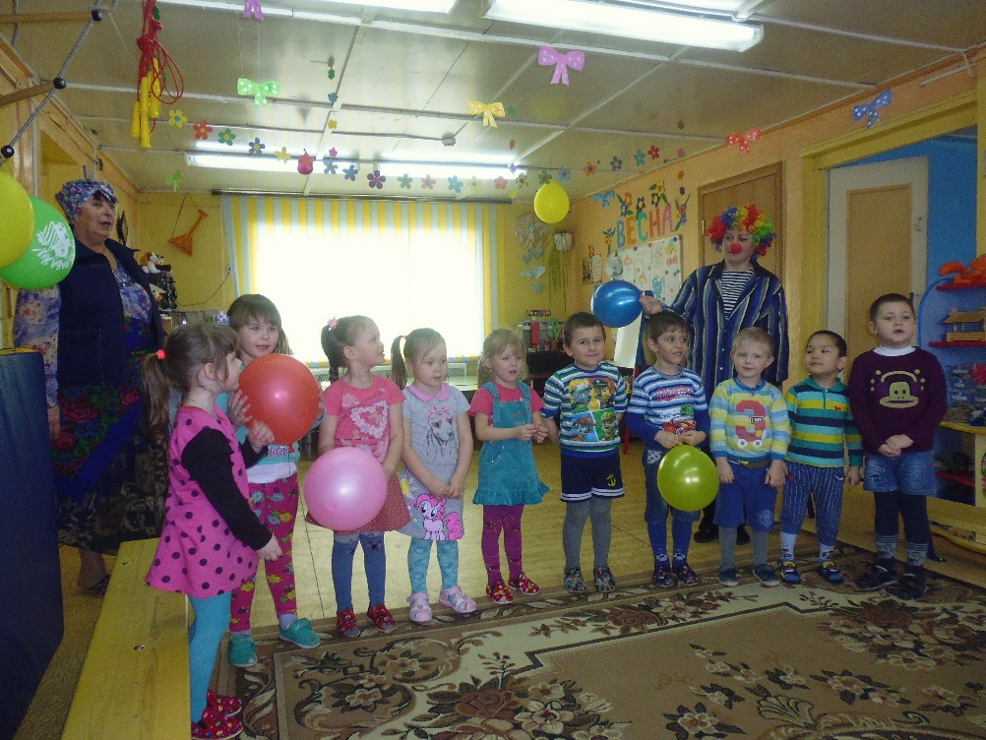
Б. Я. Молодцы! А что вы еще умеете делать, чем порадуете старушку?
Клёпа: Молодцы, детвора! В желтом шарике – игра от веселушки
Дети: Ура!!!(воспитатель «лопает» желтый воздушный шар)
Клёпа: Смех и юмор, веселье - поднимают настроение
Игра «Платочек или Круг смеха»
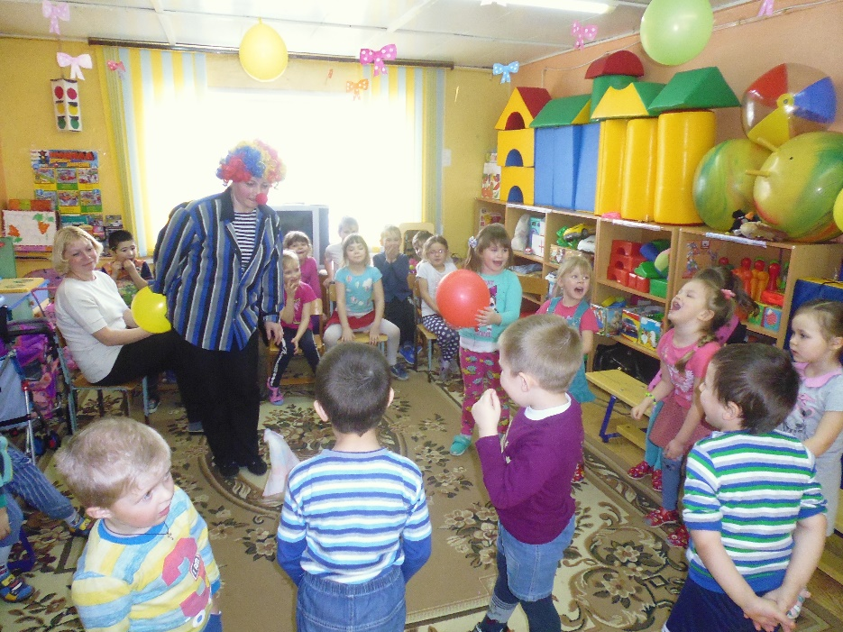
Все участники выстраивают в круг. Один из них становится в центр круга. Он берет в руки платочек, а затем подбрасывает его. Пока платочек летит, все должны громко смеяться. Но когда платок окажется на полу, все должны разом затихнуть. Если же кто-то не сдержится и засмеется, то будет тянуть фант и выполнять задание ведущего.
Молодцы справились, а теперь давайте нашей гостье покажем, как мы умеем на ложках играть.
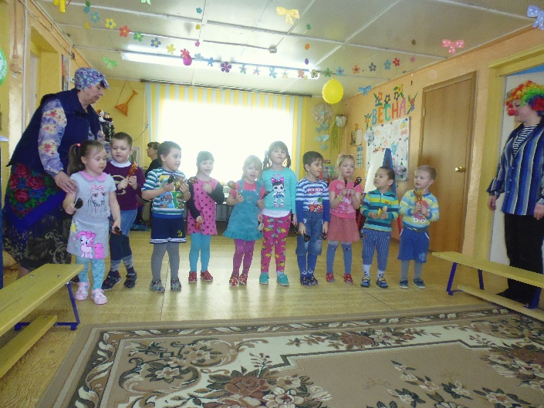
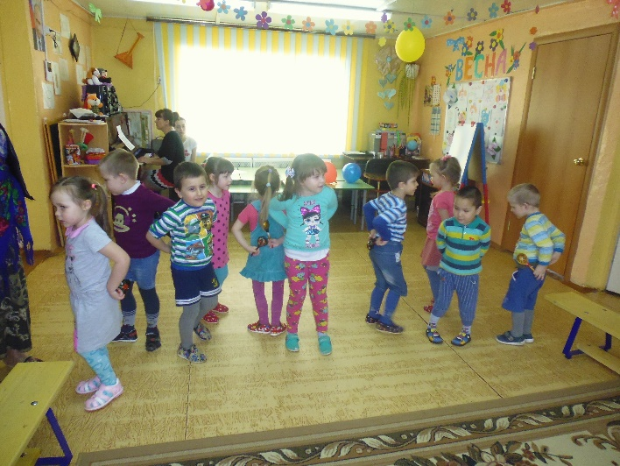
Песня «Веселые ложки»

Клёпа: А сейчас внимание! Еще одно задание!
Веселые «данетки» - без фантиков "конфетки" -
Только "да" и только "нет" - дайте правильный ответ!
— Кто много кушает конфет, Тот сладкоежка, верно? (да)
— Кастрюля и сковорода Нужны для ловли рыбы? (нет)
— Растут усы и борода у тех, кто ходит в садик? (нет)
— Ты с аппетитом съел обед, сказать спасибо нужно? (да)
— Если балуешься всегда, значит, ты хороший? (нет)
- Полезная еда, это конфеты? (нет)
-Нужно кушать на обед суп, котлеты, кашу? (да)
Клёпа: Молодцы, вы были внимательны все!
Б. Я: Молодцы!
Вижу я, вы, веселые ребята:
Любите смеяться и играть.
Веселый танец танцевать!
Танец «Поппурри»
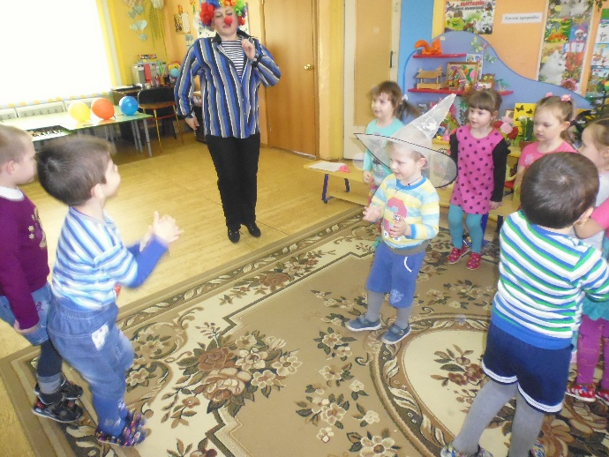
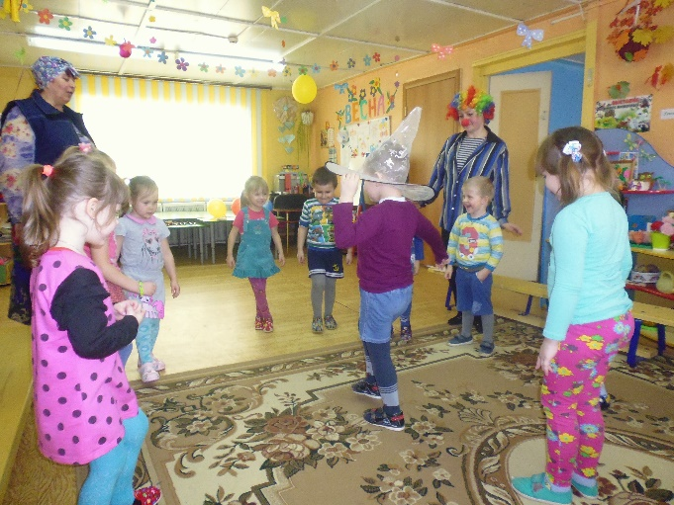
Клёпа: Последний розовый шарик мы возьмем и играть скорей начнем!!!
Теперь соревнования! На смекалку, быстроту, внимание! Будем веселиться, играть, скакать, носиться!
Игра «Кривое зеркало»
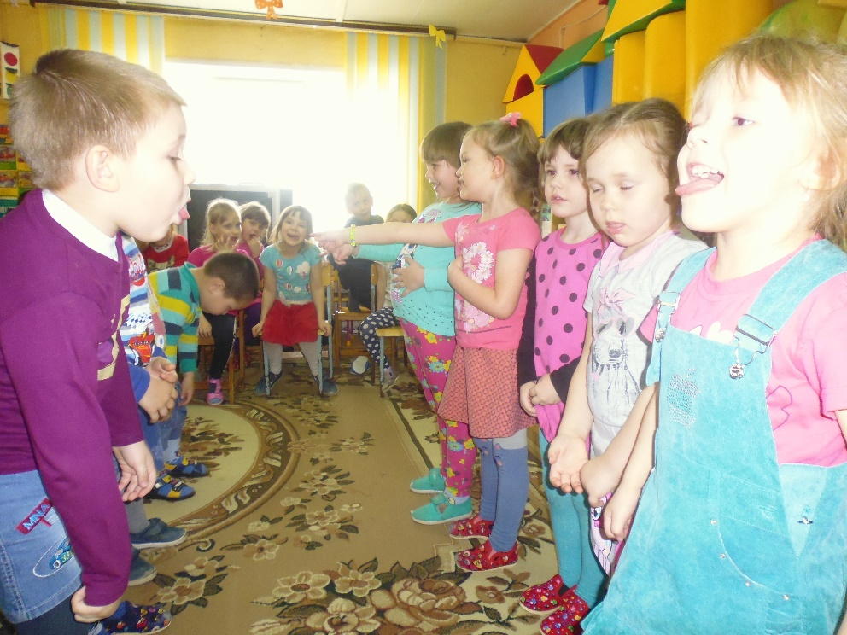
Чья рожица смешнее? (девочки и мальчики стоят друг напротив друга)
Игра «Кенгуру» (с мячиком)
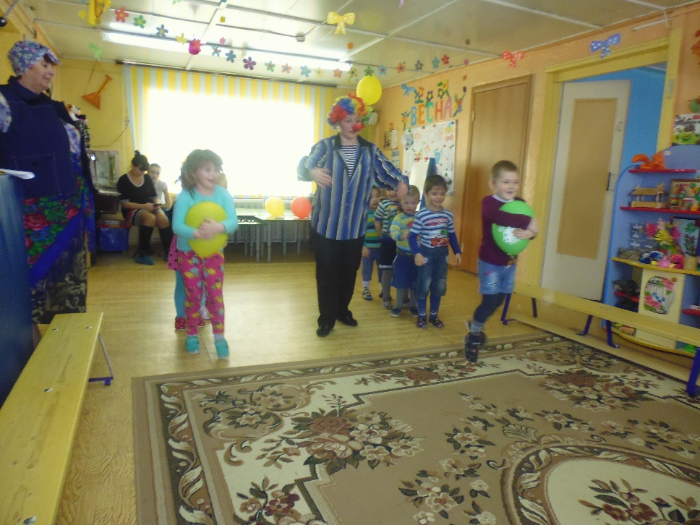
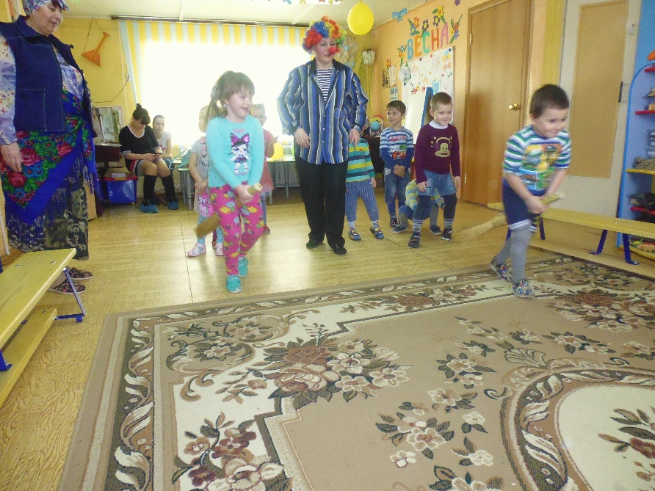
Игра «Бег на метелках».

Б. Я: Вот спасибо касатики! Уж мы теперь весело заживем. Целый день будем плясать и песни петь. И сейчас я вас приглашаю отведать моего угощенья. У меня же сегодня День рожденья.
Дети встают в круг. Исполняют для Бабы Яги - именинницы "Каравай".
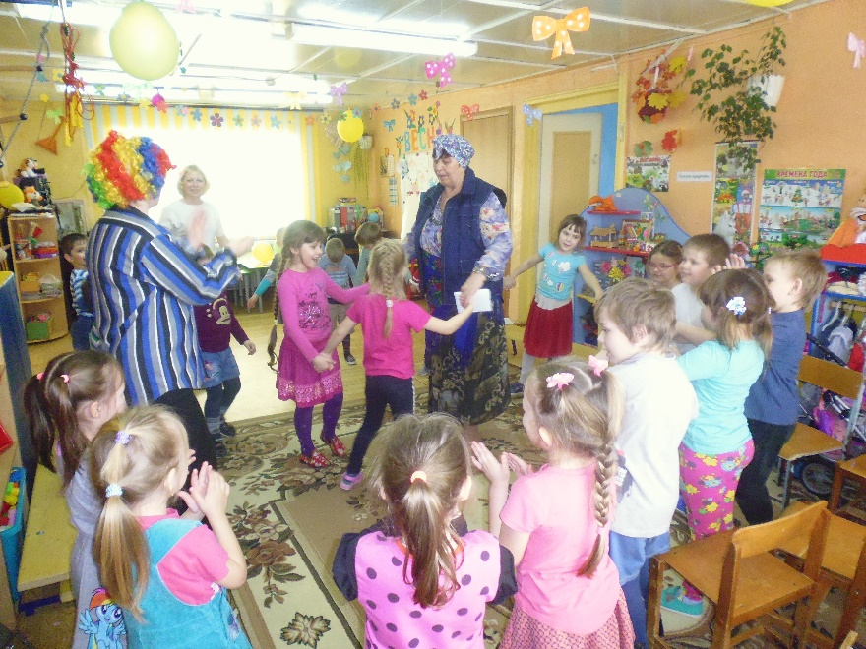
Баба Яга. Ой, спасибо вам, ребята! Уважили старушку. Вносите угощение.
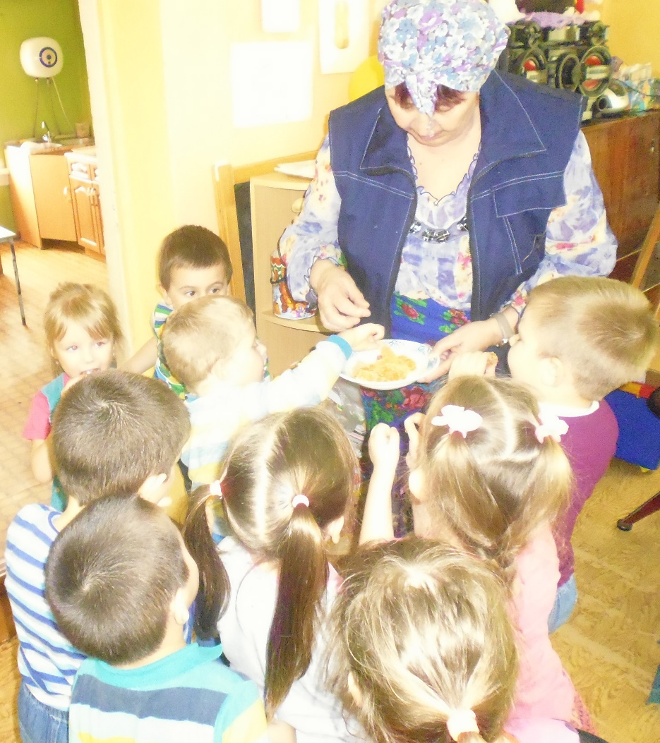
Баба Яга угощает детей сладостями.
Все прощаются и уходят.

